7.1 自动轨迹问题分析

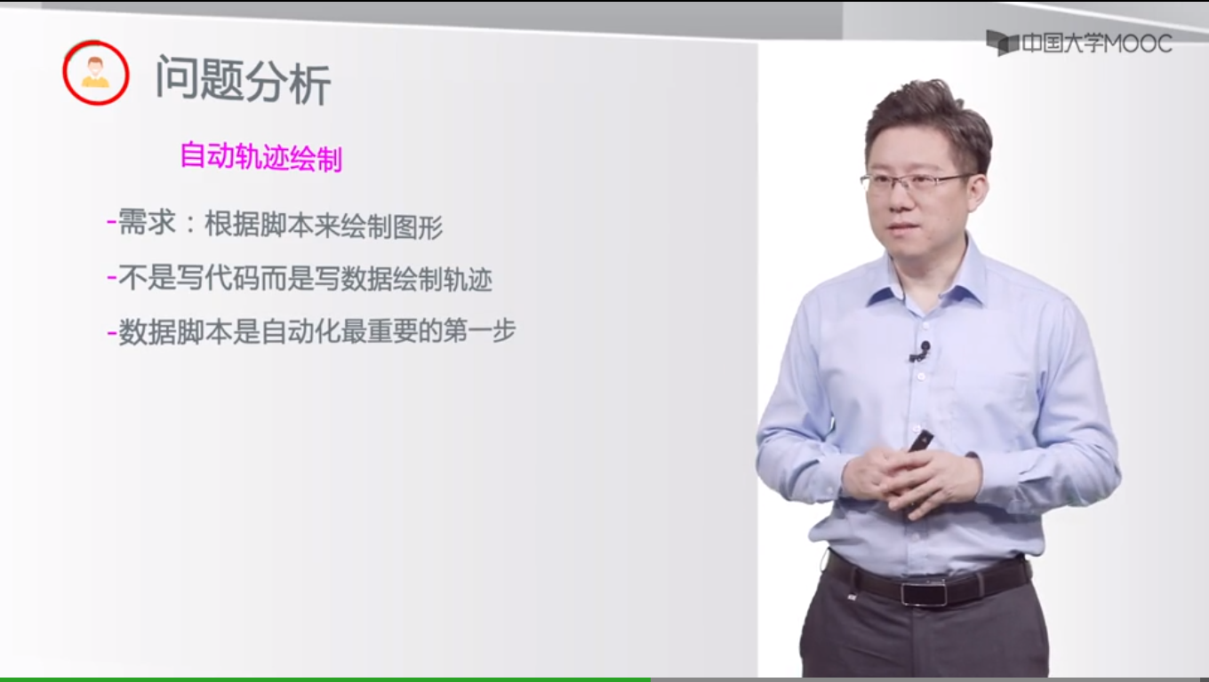

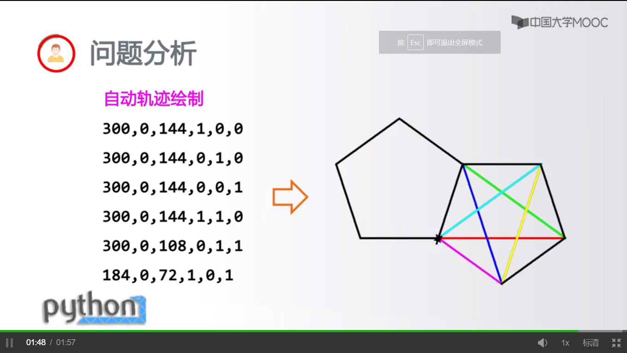

## 实例讲解

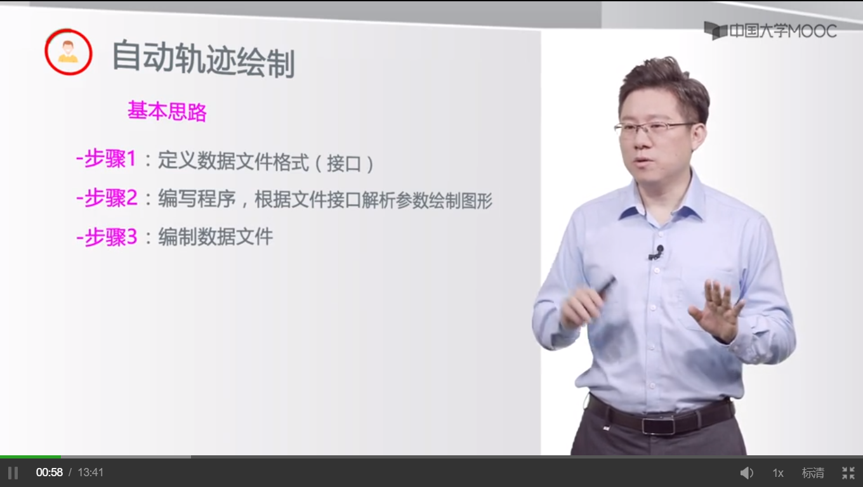

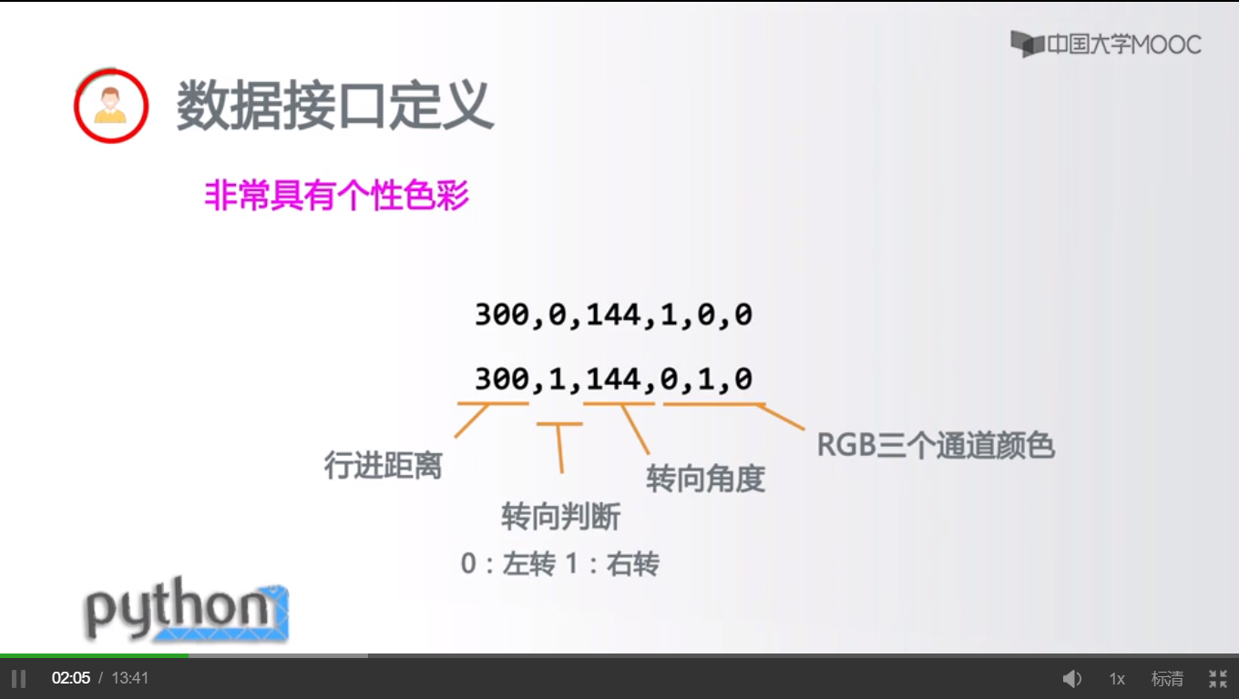

代码 AutoTraceDraw.py

## 举一反三

理解方法思维

* 自动化思维：数据和功能分离，数据驱动的自动运行
* 接口化设计：格式设计接口，清晰明了。
* 二维数据应用：应用维度组织数据，二维数据最常用

应用问题的扩展

* 扩展接口设计，增加更多控制接口
* 扩展功能设计，增加弧形等更多功能
* 扩展应用需求，发展自动轨迹绘制到动画绘制

扩展了微信笑脸的文件